

ثالثا - مرحلة تصميم نظام المعلومات

أولا : - وصف المشروع
المشروع عبارة عن موقع على شبكة الانترنت يقدم خدمات المكتبة اون لاين مثل:-

* الاستعلام عن الكتب عن طريق:-
- اسم الكتاب
- اسم المؤلف
- اسم دار النشر
- سنة النشر
كما يقدم الموقع معلومات عن المكتبة كتاريخ المكتبة وموقعها واقسامها وسياسته المكتبة واخبارها ومواعيد الندوات التى تنظمها المكتبة
*كما توجد على الموقع استمارة اشتراك بالمكتبة للحصول على معلومات حيه عن احدث الكتب بالمكتبة وكذلك الاستفادة من خدمات الاستعلام السابقة.

التقسيم الاساسى للمكتبة

ندوات

دورالنشر

مؤلفين

كتب

الاقسام
Users

اشتراكات

استعارة

* البداية الحقيقية لمرحلة التصميم على ان تأخذ فى اعتبارها عدة مبادىء اساسية وهى :
ا - التأكد التام من الجدوى الاقتصادية للنظام بحيث تشمل كافة
نواحى الأنفاق الحالى والمستقبلى والتأكد من أن العائد الصافى
للنظام الجديد يفوق العائد الصافى من أى نظام أخر بديل
ب - أشتراك المستخدم فى كافة مراحل التصميم مع أخذ موافقة صريحة
منه على التصميم المنطقى الجديد قبل مرحلة اختيار المعدات
وألالات وتجرى هذا فى اطار وخطوات . حيث يتم اخذ موافقة على
التصميم المنطقى للمخرجات ثم المدخلات بعدها يتطور التصميم
- الاهتمام الكامل بتوثيق مرحلة التصميم بدقة ووضوح بحيث تشمل
- تفصيلات وأن وثائق التصميم تساعد على ضبط النظام وتحديد نقاط ضعفه وتعتبر دليلاعلى شمولية النظام كما تساند مرحلة التشغيل التجريبى

مراجعة كل ما سبق
1
2
3
5
6
7
8
9
10
111111111
12
4
تصميم الملفات وقواعد البيانات
تحديد مواصفات القوي البشرية
تصميم المخرجات

تصميم المدخلات الالمدخلات

تصميم البرامج

تصميم الإجراءات

اختيار المعدات تصميم منطقي

خطوات تصميم النظام

مبادىء التصميم الجيد :
  - البساطة
  - النمطية فى التصميم
  - المرونة وأمكانية التوسع
  - المقبولية
  - المعولية

خطة تصميم النظام
تهتم خطة تصميم الجديد بتوزيع الانشطة المختلفة لمراحل التصميم على فترات زمنية استثناء الى الخبرة العملية لمحلل ومصمم النظام وتنظم الخطة الانشاء على هيئة جدول زمنى الذى يوضح فترتين لكل نشاط
خطة تصميم النظام
الفترة المحددة بالأسبوع |  |  |  |  |  |  |  |  |  | النشاط
10 | 9 | 8 | 7 | 6 | 5 | 4 | 3 | 2 | 1 | النشاط
 |  |  |  |  |  |  |  |  |  | مراجعة تقارير التحليل
 |  |  |  |  |  |  |  |  |  | تصميم المخرجات
 |  |  |  |  |  |  |  |  |  | تصميم المدخلات
 |  |  |  |  |  |  |  |  |  | تصميم البرامج والمعالجات
 |  |  |  |  |  |  |  |  |  | تصميم الملفات وقواعد البيانات
 |  |  |  |  |  |  |  |  |  | تصميم أدلة العمل

ونلاحظ في الشكل النقاط الآتية :-
ونلاحظ من الشكل النقاط التالية :
ا - ان توقيت بداية النشاط التالى يبدأ من توقيت نهاية النشاط
ب- قد تبدأ مرحلتان فى نفس التوقيت
ج -يجب على محلل ومصمم النظام محاولة الالتزام بالخطة قدر الامكان كما يجب عرضها على الادارة العليا للموافقة عليها
د - تساعد خطة الانشطة على تقدير تكاليف كل نشاط

مـراحل تصميم نظام المعلومات

مراجعة

التقارير السابقة
تصميم المخرجات
تصميم المدخلات
تصميم المعالجات
تصميم مخازن البيانات
تصميم الإجراءات
تحديد
الأفراد

من داخل التطوير المقترح والمحدد على خرائط التدفق عليه تحديد الاتى :
ا - الكيانات :
من وجهة النظر المنطقية تعتبر الكيانات المصادرة الباعثة للمدخلات او المتلقية للمخرجات ومن وجهة النظر الفزيائية تتحول إلى معدات مدخلات مثل الشاشات والنهايات الطرفية او طابعات لاعداد المخرجات
ب - المعالجة :
تتحول من وجهة النظر المنطقية إلى سلسلة من البرامج من استقبال البيانات على شاشات او أدخالها بوسائل الادخال المختلفة مرورا با لمعالجات المطلوبة حتى تتحقق النتائج المرجوة وأرسالها إلى مستخدم النظام
ج - مخازن البيانات :
يجرى تحويلها إلى ملفات او قاعدة بيانات مما يستدعى دراسة علاقة الكيانات ببعضها البعض وتحديدمختلف الحقول المطلوبة وتصنيف الحقول إلى الحقول المفتاحية وينطلق التصميم الى تحديد حيز السجل وحيز الملفات والحيز الاجمالى لوسائط التخزين المختلفة
د - حركة البيانات :
الاسهم التى تعبر حدود التطوير من الخارج هى بالضرورة مدخلات للنظام بينما الاسهم التى تتجه من داخل حدود التطوير إلى خارجه هى مخرجات للنظام

تصميم مخرجات النظام :
يبدأ محلل النظام المرحلة التالية بعد مرحلة مراجعة ما سبق من تقارير بتصميم مخرجات النظام وتحدد متطلبات المستفيدين من النظام وشكل وحجم وتوقيت ومعدل الحصول على كل مخرج ويصنف الشكل المخرجات على النحو التالى :
ا - شاشات تعرض المخرجات
ب - تقارير مطبوعة ومداها الزمنى هل هى يومية أو أسبوعية أو شهرية أو
سنوية أو دورية تتطلب طابعات
ج -تقارير على هيئة أشكال ورسوم بيانية أو أحصائية تتطلب راسمات وحزم برامج
ويفيد البدء فى تصميم المخرجات إلى عدة مزايا منها :.
1_معرفة أحتياجات النظام من المدخلات وحجمها والمعالجات المختلفة التى سوف تجرى عليها تحقيقا لتحويلها الى مخرجات
2_تحديد المعدات المطلوبة لعملية أدخال البيانات مثل تحديد عدد النهايات الطرفية من شاشات أو طابعات أو معدات أدخال مختلفة

ضوابط المخرجات :
يجب تحديد ضوابط المخرجات بدقة خلال مرحلة التصميم المنطقى لان الضوابط احد المؤشرات الجديدة فى تصميم المخرجات ومنها : -
ا - نوعية المخرجات
ب - محتوى المخرجات ( رأس الموضوع_الاعداد _الارقام _الاجمالية )
ج -الهيئة التى يظهر عليها المخرج format هل هى شاشات او تقارير مطبوعة
د -التوقيت ( يومى _نصف يومى _أسبوعى _شهرى _سنوى او عند الطلب
ه -زمن الاستجابة فورى ام خلال فترة زمنية
و -حجم المخرجات ( عدد الصفحات _عدد الشاشات ).
ز -تحتوى التقارير على تشكيلة كبيرة من عناصر البيانات المدرجة فى قاموس البيانات
تصميم الشاشات :
لايختلف تصميم شاشات المخرجات عن تصميم النماذج ويراعى فيها الضوابط التالية :
1_ وضع الحقول المرتبطة منطقيا فى مساحة متقاربة من الشاشة
2_ رتب البيانات المهمة على يمين الشاشة عند استخدام اللغة العربية وعلى يسار الشاشة عند اللغات الاتينية
3_ أستخدام 20 سطر من الشاشة فقط
4_ يفضل أضاءة الحقول المهمة أضاءة عالية
5_ قلل من استخدام الالوان قدر الامكان وأجعل الالوان وظيفة معلوماتية وليس زخرف جمالى
6_ فى شاشات الاستخدام المباشر on line استخدام عبارات محددة وليست كلمات مجاملة
7_ اذا استخدمت الاكواد يجب استخدام النوافذ لشرح الاكواد

فلسفه | تاريخ | ثقافه | فنون | أدب

8_ أكد على ضرورة أستخدام وظائف محددة للمفاتيح الوظيفة بحيث لا تتغير أبدا على أمتداد النظام
9_ أستخدام فى توزيع المخرجات على الشاشة نماذج العرض

ثانيا : - نبذه عن الادوات الفنيه المستخدمه في تصميم النظام
1- نبذة عن الانترنت
الإنترنت هو شبكة أتصال عالمية تربط الملايين من الحاسبات الشخصيةبعضهاالبعض عن طريق الأقمار الصناعية و تسمى شبكة خيوط العنكبوت وذلك بسبب ترابط المعلومات بالشبكة كخيوط العنكبوت والقدرة على الأنتقال بسهولة فيما بينها .
فمنذ سنوات قليلة سنة 1969 تم أتصال مجموعة أجهزة خاصة ببعض الجامعات ببعضها البعض وكان فى ذلك الوقت يسمى ARPANET ) ) وكان الغرض من إنشائهاهو الربط بين شبكات الجامعات ومراكز الأبحاث فى مختلف أنحاء الولايات المتحدة الأمريكية ثم توالى هذا الأتصال حتى وصل الآن إلى الآلآف من الشبكات تضم ملايين من أجهزة الحاسب الخاصة بالعديد من الدول ويعود تاريخ أطلاق كلمة "Inter Net " على الشبكة 1983 ليكون هو الإسم المميز للشبكة وفى 1989 قامت شركة IBM بتطوير جهاز Router وهو جهاز يساعد على زيادة سرعة نقل المعلومات بين مستخدمى الشبكة .

1-1 برتوكول الإنتر نت
وهو اللغه التى يستخدمها الكمبيوتر ومن هذه البرتوكولات:-
نظام الإتصال بين الشبكات TCP/IP
Transmission Control Protocol /Internet Protocol
يعتمد هذا النظام على الجهاز المستقبل لترتيب الحزم ثم يقوم بعملية التدقيق فى التطبيقات ويتناسب هذا الجهاز مع فوارق السرعة بين أجهزة الكمبيوتر .
1-2نظام نقل الملفات FTP))File Transfer Protocol
هو طريقة لنقل الملفات من حاسب إلى آخر ويتأكد من وضع الملفات بطريقة صحيحة.
1-2-1متطلبات الإتصال بالإنترنت
- جهاز كمبيوتر
- كارت فاكس / مودم
- خط تليفون لإشتراك فى شبكة الإنترنت عن طريق أى من شركات تزويد الخدمة للحصول على أسم المستخدم User Name)) وكلمة المرور ( (Passwordورقم تليفون مزود الخدمة .
-برامج الإتصال بالشبكة

1- 3 خدمات الإنترنت
1-3-1البريد الإلكترونى E-mail
تتيح خدمة البريد الإلكترونى للمستخدم كتابة الرسائل المراد إرسالها وبعد ذلك يتم كتابة العنوان الخاص بالمرسل اليه وهو العنوان الإلكترونى على الشبكة حيث يوجد عنوان لكل مستخدم مشترك فى الشبكة وهذا العنوان لا يتكرر ومن مميزات البريد الإلكترونى أنه يمكن إرسالة إلى شخص جهازة مغلق لتظهر له فور بدء تعامله مع النظام مرة أخرى .
1-3-2خدمات تبادل الملفات FTP
يستطيع المستخدم أن ينقل إلى حاسبه الشخصى الملف الذى يطلبه من أى مكان ما خلال دقائق ويتوقف الوقت الذى يستغرقه الحاسب فى نقل الملف عبر الإنترنت على عدة عوامل أهمها :-
1- حجم الملف : كلما زاد حجم الملف كلما زاد الوقت اللأزم لإستقباله
- كفاءة وسرعة خط التليفون:فخطوط التليفون السيئة تؤثر سلباً على الوقت.
3- سرعة الحاسب والأحهزة المتصلة بها .
1-3- 3الخدمات التجارية E-commerce
مثل عملية البيع والشراء.
1-3-4 خدمة البحث عن المعلومات
وهى تعتبر من أهم الخدمات التى تقدمها الشبكة فتظهر البرمجيات التى تسهل وتسرع الوصول إلىمعلومة معينة .

1-3-5 خدمة الشبكة التليفونية
التى تستطيع من خلالها الدخول على الشبكة وإستعمالها كأنها موجودة لدى المستخدم .
1-3-6 خدمة إنشاء صفحات خاصة على الإنترنت
حيث يمكن للمستخدم بناء صفحات خاصة به على الشبكة وعادة يتم بناء هذه الصفحات للهيئات والمؤسسات التى تحتاج إلى دعاية و إعلان , وهذة الخدمة مجاناً .
1-3-7خدمة الصرف الآلى
وهى خدمة مجانية متاحة على الشبكة مهمتها تعريف مستخدمى الشبكة بأسعار العملات فى العالم.
1-4 مشاكل المجتمع مع الإنترنت
إن شبكة الإنترنت شبكة مفتوحة أمام كل من يرغب فى الاستفادة من إمكانياته وهذه الإمكانيات غير محدودة فهى قابلة لاستقبال كل شئ وأى شئ ما دام يرتكز على تقنياتها ونظامها وقد تعددت الاستخدامات بشكل لم يسبق له مثيل وحولت صفحات هذه الشبكة إلى ما يشبه الغابة حيث كل شئ ممكن ومتاح فى ظل فقدان القوانين الرادعة لضبط سير العمل واكثر من ذلك فقدان المحافظة على أمنها.

1-5 أمن الشبكات والعمليات التجارية
مازالت بعض الأوساط تشكو من صعوبة إنعدام تأمين سرية وسلامة البيانات فى الاتصالات التى تتم عبر شبكة الإنترنت وذلك بالنظر إلي صعوبة التشفير من جهة وإلى سهولة القرصنة على الشبكه من جهة أخرى وأدى هذا إلى أن حجم الصفقات المالية التى تتم عبر الإنترنت تعتبر محدودة على الرغم من الإمكانات الهائلة التى تتيحها الشبكه
1-6 فرض الرقابة على المعلومات
حيث أن جميع البيانات والمعلومات يتم تبادلها بصورة حرة حيث شمولية شبكة الإنترنت وضخامة المعلومات التى تتيحها وأختلاف أنواعها وسهولة الحصول عليها بعيداً عن الرقابةوبصورة شخصية منغلقة تماماً جعل الأمر يبدو خطراً .
1-8 سلوكيات الإنترنت
لا أحد يدير الإنترنت فلا أحد يراقبها أو يسيطر عليها لكن ذلك لا يعنى الفوضى فإن المستخدمون توصلوا إلى الإتفاق على خطوط معينة موجهة سميت آداب الإنترنت أو إيتكيت الإنترنت وهى آداب السلوك عبر الشبكات وذلك لإبقاء النشاطات والإتصالات التى يقومون بها فىالإطار الحضارى الراقى وينصح بالحذر عند إستخدام لشبكة وعلى المستخدم التقيد بالقواعد المتعارف عليها وأن يولى إهتماماًلحقوق النشر .
وينصح بعدم إرسال بريد إعلانى غير مطلوب من قبل المستخدمين أو الدخول إلىأىكمبيوتر بدون إذن ولكن مسموح للمستخدم البحث بحرية عن مميزات أو مساوى أى سلعة والمواد المتوافرة على الشبكة ليست من الضرورى أن تكون مجانية لكن يمكن إرسال الكثير منها مجاناً مادام المستخدم ملتزماً بإحترام قوانين حقوق النشر.
2- أساسيات فرونت بيج 2000
يعد فرونت بيج من أهم البرامج استخداماً في إنشاء صفحات الويب .ولهذا السبب ستنفق وقتاً طويلاً في تعلمه والتعرف عليه . ويبين الشكل 3-1 واجهة المستخدم الأساسية التي سنراها عند العمل في فرونت بيج .
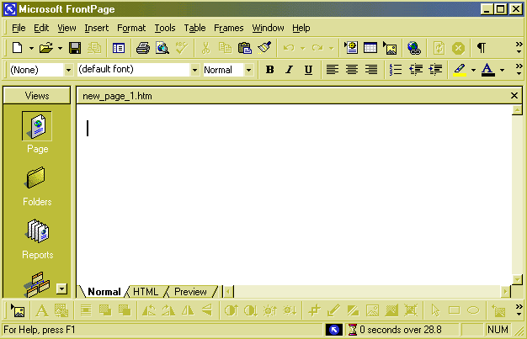

في الجانب الأيسر سنجد شريط العرض Views Bar . هذا الشريط يتيح لنا سرعة تغيير طرق العرض الخاصة بصفحات الويب فضلاً عن تغيير الخصائص المتنوعة في البرنامج . ومن طرق العرض Navigation والذي يتعلق بإنشاء أشرطة التحرك ، وأيضاً عرض المهام Tasks .

نظراً لأننا نقضي معظم الوقت في أستخدام فرونت بيج كمحرر لصفحات الويب ،
فمن المفضل أن نقوم بإزالة شريط العرض ، كما يلي :
1- نفتح قائمة View .
نقوم بإلغاء تحديد خيار Views Bar لإزالة علامة الاختيار من أمامه
( أنظر الشكل 3-2 ) ، سيختفي بذلك شريط العرض .
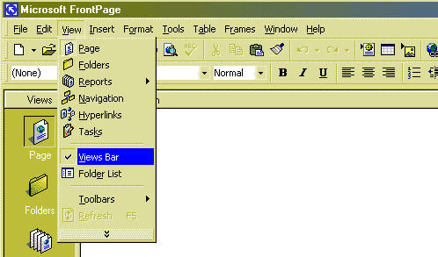
2-3
بعد أخفائنا شريط العرض يمكننا أيضاً الوصول إلى خيارات العرض الأخرى الخاصة بالموقع الذي أنشأناه , وذلك من خلال قائمة View .

في فرونت بيج يمكنك الوصول إلى أكثر الخصائص استخداماً من خلال أشرطة الأدوات القياسية المتسعة . يعرض شريط الأدوات القياسي Standard وشريط التنسيق Formatting .يعرض علينا الشكل 3-3 النافذة الرئيسية وبداخلها شريط الأدوات القياسي وشريط التنسيق ، بينما يعرض الشكل 3-4 كافة أجزاء العرض وبعض أشرطة الأدوات المتسعة .
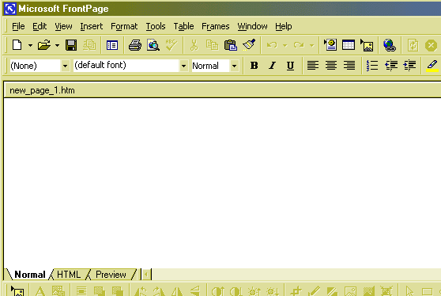
3-3

كيفية إنشاء موقع ويب
عندما نقوم بإنشاء مجموعة صفحات للويب لوضعها في موقع على الويب . فإن فرونت بيج يتيح لنا تجميع تلك الصفحات في وحدة واحدة ليطلق عليها في النهاية " ويب " Web . رغم أننا نستخدم فرونت بيج إنشاء وتعديل الصفحات الفردية دون القيام بإنشاء موقع ويب ، فأننا سنجد تحفيزاً قوياً على إنشاء موقع ويب يجمع الصفحات التي أنشأتها . وذلك للأسباب التالية :
يحتوي فرونت بيج على عدة خصائص لفحص سلامة الصفحات التي تقوم بإنشائها وسلامة الارتباطات في تلك الصفحات .
فرونت بيج مصمم ليتيح لنا إرسال الصفحات التي تنشئها إلى أحد أجهزة خادم الويب وذلك كوحدة واحدة .
عند إنشاء أحد المواقع يمكننا استخدام أداة التحرك التلقائية في فرونت بيج لإنشاء أشرطة تحرك خاصة بموقعك .
الاحتفاظ بصفحات الويب التي ننشأها داخل موقع واحد يتيح لنا أستخدام المجلدات Folders لتنظيم الملفات .
أيضاً يتيح لنا ذلك أستخدام التقارير Reports لتسهيل فحص موقعك .
إذا قمنا بإنشاء موقع ويب جديد ، ينشئ فرونت بيج مجلد جديد مستخدماً أسم الموقع ثم نستطيع تخزين ملفاتك أو إضافتها إلى موقعنا داخل هذا المجلد أو مجلدات فرعية أخرى .
نقوم بإنشاء أول موقع ويب خاص بنا كما يلي : - .
1- من قائمة File ، حدد خيار New ثم Web لتفتح مربع حوار New ( انظر الشكل 3-5 )
2- من بين القوالب اختر الموقع الذي نريد إنشائه ومبدئياً حدد خيار One Page Web .
3- نحدد موقع مجلد الويب وضع أسماً لموقع الويب الذي تقوم بإنشائه .
4- ننقر زر OK في حالة عدم وجود مجلد الويب ، سيطلب منا إنشاؤه في هذه الحالة ننقر زر yes لإنشاء المجلد والموقع . ( انظر الشكل 3-6 )
3-5
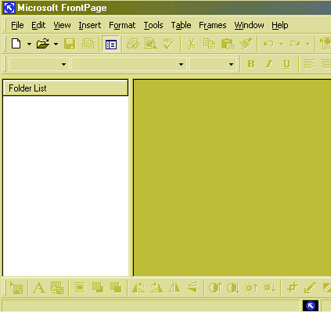
3-6

كيفية إنشاء ملف HTML
بعد أن تعلمنا كيفية إنشاء موقع الويب الخاص بنا سنتعلم الآن كيفية إنشاء صفحات داخل موقعنا حيث أن للموقع أن يحتوي عدد من الصفحات .
لإضافة صفحة جديدة في موقعنا ، نقم بما يلي :
1- من قائمةFile حدد خيار New ثم Page حتى تفتح مربع حوار New ثم انقر علامة تبويب General ( انظر الشكل 3-7 ) .
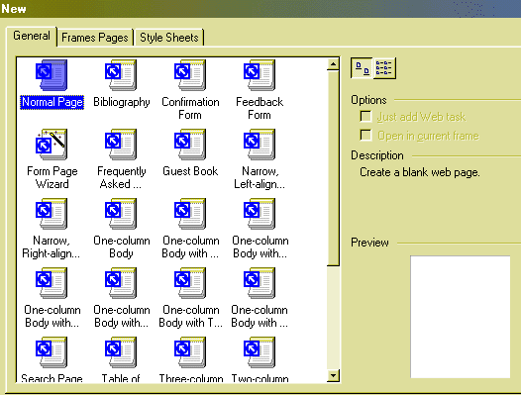
3-7
2- سوف يعرض لك المربع New قوالب متنوعة لصفحات ويب . قم بتحديد خيار Normal Page ثم انقر زر OK . ستظهر لك صفحة فارغة .
عندما تقوم بإنشاء الصفحات ستأخذ هذه الصفحات الأسماء الافتراضية للملفات
مثل new page1.htm و new page2.htm لذا أحفظ الصفحات بأسماء
أخرى أكثر وضوحاً حتى يمكنك التعرف عليها بسهولة .
أساسيات النص
سوف تتعلم كيفية إضافة النص إلى صفحاتك وإذا كنت قد أمضيت وقتاً طويلاً داخل الويب فلعلك قد لاحظت أن معظم مواقع الويب يتم إعدادها بغرض توصيل أنواع مختلفة من المعلومات ، ومازال النص من أكثر الوسائل فعالية في أداء هذه المهمة .
أيضاً يتيح لك فرونت بيج تزيين النص وتنسيقه بالإضافة إلى وضع النص الأصلي في الصفحة ، يمكنك باستخدام فرونت بيج :
× تعديل حجم النص .
× ضبط وضع النص ، كأن يكون منخفضاً subscript أو مرتفعاً superscript عن السطر .
× إضافة سمات إلى النص ، كأن تجعله عريضاً أو مائلاً أو أسفله سطر ، أو حتى الجمع بين
هذه السمات .
× توسيط النص على الشاشة .
× إضافة ألوان أو أي تأثيرات أخرى ، مثل تأثير النص الوامض .
× تغيير الخط الظاهر على الشاشة .
هذا كله يمثل عينة بسيطة من الطرق التي يمكنك بها تعديل النص ، وسوف ترى أثناء تعاملك مع فرونت بيج أن معظم ما يتم إضافته إلى صفحات ويب التي تنشأها يأتي على شكل نصوص وستلاحظ أن فرونت بيج يوفر لك مرونة هائلة في طريقة القيام بتلك العملية .
إضافة النص إلى صفحة الويب
يتعامل فرونت بيج مع إضافة النص بنفس سهولة برامج معالجة الكلمات ، كل ما عليك هو أن تكتب وسوف يتم لف النص تلقائياً إلى السطر التالي بمجرد أن تصل إلى نهاية السطر الذي تكتبه .
لتبدأ بكتابة أي فقرة تريدها :
1- إذا لم تكن لديك الآن صفحة فارغة على الشاشة ، فلتقم بإنشاء واحدة بفتح قائمة File ثم تحديد خيار New ثم Page ، في مربع حوار New ، حدد خيار Normal Page ، ثم انقر زر ok لتفتح صفحتك الجديدة .
2- عند الموضع الذي يظهر فيه مؤشر الكتابة ، اكتب ما يلي :
بسم الله الرحمن الرحيم
لاحول ولا قوة إلا بالله
3- اضغط مفتاح الإدخال Enter وأستمر في كتابة أى نص . لا تضغط مفتاح الإدخال Enter عندما تصل إلى نهاية السطر ، فقط واصل الكتابة وسيتم لف النص تلقائياً إلى السطر التالي ،
4- اضغط مفتاح الإدخال Enter بعد أن تنتهي من كتابة هذه الفقرة ينبغي أن يبدو النص لديك بنفس الشكل التالي في ( الشكل 5-1 ) .
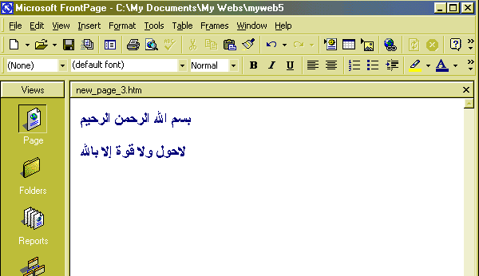
5-1
ثم أنه لابد أن تحدد النص الذي تريد تغييره أو إضافة أي سمة إليه ، مثلاً لتغيير حجم النص الذي كتبته ، قم بما يلي :
1- حدد نص بسم الله الرحمن الرحيم .
2- من قائمة Format ، حدد أمر Font . في مجموعة Size ، استخدم شريط التمرير حتى تصل إلى خيار 7 ثم حدده ، انقر بعد ذلك زر ok ، لا بد أن يظهر النص لديك بنفس الحجم الموجود في الشكل .
بشكل عام ، يمنحك فرونت بيج قدراً معقولاً من حرية الاختيار في تحديد حجم النص الذي تكتبه ، ويبين الشكل 5-3 المدى المتاح لك في تغيير حجم النص حيث يبدأ من 8 إلى 36 نقطة .
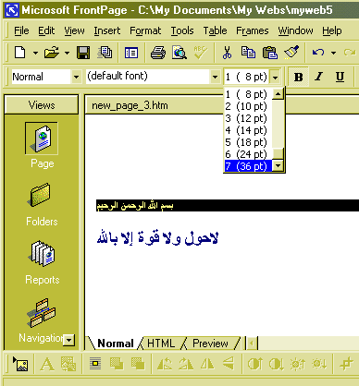
5-3
قائمة مختصرة : لست مضطراً لاستخدام قائمة Format حتى تفتح مربع حوار Font يمكنك أيضاً أن تنقر بزر الفأرة الأيمن بعد تحديد النص لتفتح قائمة مختصرة ، من هذه القائمة حدد أمر Font Properties لتفتح مربع حوار Font .

إضافة الألوان والسمات
والآن ، قم بإضافة بعض السمات إلى النص ، ابدأ بتغيير لون العنوان :
ولتغيير لون النص :
1- حدد عنوان النص .
2- من قائمة Format اختر أمر Font لتفتح مربع حوار Font ( انظر الشكل 5-4 ) .
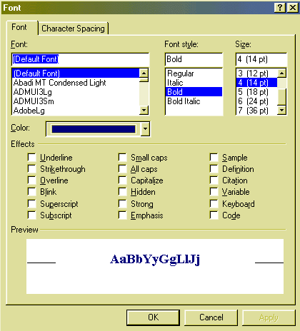
5-4
3- افتح القائمة المنسدلة Color حتى تظهر لوحة الألوان .
4- حدد خيار Red ثم انقر زر ok لتغلق مربع حوار Font لتفتح مربع حوار Font يجب الآن أن يظهر عنوان الفقرة باللون الأحمر .
أيضاً يمكنك جعل النص عريضاً أو مائلاً أو أسفله خط .
لجعل النص عريضاً :
1- حدد الكلمات لاحول ولا قوة إلا بالله.
2- انقر رمز Bold ( يحمل هذا الرمز حرف B ) الموجود على شريط الأدوات .
لجعل النص مائلاً :
1- حدد الكلمات أي من الكلمات .
2- انقر رمز Italics ( يحمل هذا الرمز حرف I المائل ) الموجود على شريط الأدوات .
ولإضافة سطر أسفل النص :
1- حدد كلمة الله جل جلاله .
2- انقر رمز Underline ( يحمل هذا الرمز حرف U ) الموجود على شريط الأدوات .
- الآن ينبغي أن تشبه الفقرة لديك ما هو مبين في الشكل (5-5 ) .

أنماط الخط والتأثيرات
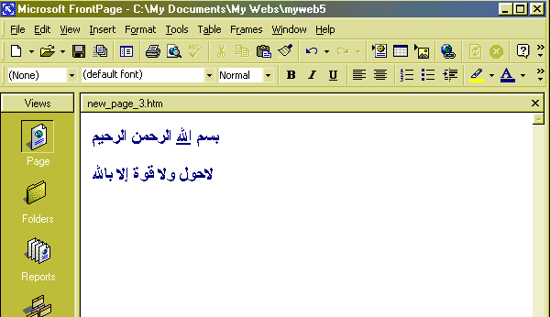
5-5
1- حدد كلمة اي كلمة من النص.
2- من قائمة Format ، حدد أمر Font لتفتح مربع حوار Font .
- في جزء Effects ، يمكنك أن ترى التأثيرات المتنوعة التي يتيحها لك ،
كما يتيح لك مربع المعاينة Preview رؤية الشكل الذي يظهر عليه النص بعد تطبيق أي تأثير من تلك التأثيرات .
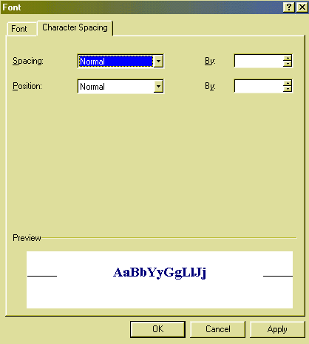
7-5
5- من مربع القائمة المنسدلة Position ، حدد خيار Raised . وفي مربع القائمة الذي يجاوره By ، اكتب 5 .
6- انقر زر ok لحفظ وتطبيق التغييرات التي أجريتها على المسافة بين الأحرف ( انظر الشكل 5-8 ) .
وكما ترى فإن تأثير المسافة بين الأحرف يعطيك قدراً من الحرية في التعديل في وضع النص .

3- أساسيات Micro Soft Access2000

تعريفAccess
هو احد قواعد البيانات العلاقيه الذي تستخدم في انشاء قواعد البيانات

قواعد البيانات
هي مجموعه من المعلومات المتصله بموضوع معين مثل مراقبه المخزون او تتبع الاصول او بيانات العملاء او الموردين ومن ملف قاعده البيانات يمكنك اداره كافه المعلومات والبيانات
وعلي سبيل المثال
قاعده البيانات لاي مكتبه تشمل بيانات الكتاب والمؤلف والاقتباس ويمكنا الحصول علي التالي من قاعده البيانات بعد (تخزين)البيانات
بها اسم المؤلف عن طريق ادخال اسم الكتاب
الكتب التي تم شراوها لمؤلف خلال فترة معينه عن طريق أدخال أسم المؤلف ويتم تخزين البيانات عن طريق أنشاء جدول لكل نوع من هذه البيانات
ثم تصميم شاشات لادخال هذه البيانات في الجداول أو تحديثها أو حزفها او الاستعلام عنها ثم تحليل هذه البيانات عن طريق الربط بين الجداول ثم عرضها بالتخطيط الذي ترغب فيه بأستخدام تقارير

كائنات قاعده البيانات

الجداول
هي أول كائن يتم أنشاؤه في قاعده البيانات وهو مخزن للبيانات لموضوع معين ويحتوي كل جدول علي مجموعه من الصفوف والاعمده ويسمي الصف بالجدول سجل ويحتوي السجل علي معلومات معينه مثل معلومات عن منتج ما او اصل ثابت بالمنشاه
ويتكون كل سجل من مجموعه حقول مثل حقل رقم المنتج وحقل اسم المنتج000 والحقل عباره عن عمود بالجدول

نماذج الاستعلامات

تستخدم في عرض أو أدخال البيانات الي قاعده البيانات
وتستخدم لعرض البيانات من جدول او اكثر من جداول قاعده البيانات

التقارير
هي أسلوب لعرض البيانات في صوره مطبوعه من الجداول و السجلات

وحدات ماكرو
وهي تقوم بأداء مجموعه أجراءات تقوم بتحديدها لتنفيذ مهمه ما مثل طباعه تقارير أو فتح جداول

وحدات نمطية
هي مجموعه من الاجراءات المخزونه كوحده واحده لتنفيذ مهمه ما باستخدام برنامج visual basic

تصميم قاعده البيانات

قبل أنشاء أي كائن من كائنات قاعده البيانات
يجب عليك تصميم قاعده البيانات حيث ان التصميم الجيد لقاعده البيانات يمكنك من اختصار الوقت الازم لبنائها والوصول إلي ما ترغبه بكفاءه في وقت اقل

خطوات تصميم قاعده البيانات

1- تحديد الغرض من قاعده البيانات
يعني ذلك معرفه المعلومات التي تريد الحصول عليها من قاعده البيانات والاسئله الذي سيجيب عليها قاعده البيانات
فعن طريق المناقشه والتشاور مع من سيستخدم قاعده البيانات لمعرفه أحتياجاتهم من قاعده البيانات والاسترشاد بالنماذج المستخدمه حاليا لتسجيل البيانات والاسلوب الذي يتم به العمل بدون قاعده البيانات يتم تحديد الموضوعات التي تحتاج إلي تخزين معلومات عنها (الجداول)
والحقائق التي تحتاج إلي تخزينها حول كل موضوع
(الحقول في الجداول) ووضع تصوير مبدئي للتقارير المطلوبه

2- تحديد الجداول الازمه لقاعده البيانات
وهي أهم خطوة من خطوات التصميم لاعتماد باقي كائنات قاعده البيانات عليها ويفضل عمل تصميم مبدئي علي الورق ومراجعته ثم تنفيذه مع الأخذ في الاعتبار الا يتضمن الجداول معلومات مكرره او تكرار المعلومات في اكثر من جدول وأن يتضمن جدول معلومات عن موضوع واحد

3- تحديد الحقول الازمه لكل جدول
يتم تحديد البيانات والمعلومات التي ترغب في تسجيلها وفي كل جدول وفي كل بيان او معلومه تسمي حقلا ويمثلها عمود في الجدول مع الاسترشاد بالتالي عند تحديد الحقول : -
0 ربط الحقول بموضوع الجدول مباشره بمعني الا يتضمن الجدول معلومات لا تتعلق به او بالغرض منه وكذلك الا يتضمن الجداول حقول محدده في جداول أخري
0يتم تخزين المعلومات حسب أصغر جزء منطقي علي سبيل المثال لا يتم تخزين الاسم كاملا بل يقسم الي اسم أول ؛أسم وسط؛الاسم الاخر
0لا يتضمن الحقل بيانات محسوبه(نتائج العمليات الحسابيه )أو مستنتجه (ناتجه عن تعبير)حيث انه يمكن الحصول علي هذه البيانات بسهولة من التقارير والاستعلامات

4- حقول المفتاح الاساسي
يجب ان يحتوي كل جدول علي حقل او مجموعه حقل تعرف كل سجل في الجدول ولها قيمه فريده(غير مكررة) مثل رقم تعريف المنتج او الموظف ويطلق علي الحقل او مجموعه الحقول مفتاح أساسي وفي حاله عدم وجود
أي حقل من الجداول يمكن أختياره كحقل مفتاح أساسي يتم انشاء حقل يحتوي علي ارقام مسلسله للسجلات مع الاسترشاد بالتالي :-
0أن يحتوي الحقل علي اقل قدر من الارقام والحروف
0 الا يحتوي علي قيم مكررة
0يفضل أستخدام الحقول أرقاميه التي تحتوي علي قيم مختلفه لكل سجل كمفتاح أساسي
0لا يفضل أستخدام الحقول التي تحتوي علي أسماء مثل أسماء الافراد لانه يوجد العديد من الافرادلهم نفس الاسم

5- تحديد العلاقات بين الجداول
يتم تحديد العلاقات بين الجداول لاسترجاع المعلومات ذات الارتباط ببعضها والمخزنه في اكثر من جدول
ولتنفيذ ذلك يتم أضافه حقل المفتاح الاساسي لجدول أي جدول ثاني في هذه الحاله يعتبر الحقل مفتاحا خارجا(غير اساسي للجدول الثاني) بحيث ان يشمل الجدولين نفس الحقل
6- تنقيح تصميم قاعده البيانات
بعد تصميم الجداول الحقول والعلاقات بين الجداول لابد من تجربه قاعده البيانات للتاكد انها تفي الغرض من أنشائها حيث انها يمكن تعديل التصميم قبل الاستخدام الفعلي لها
ويتم ذلك عن طريق أدخال مجموعه من السجلات لكل جدول وتصميم نماذج واستعلامات و تقارير مبدئيه لتجربه هل تفي قاعده البيانات بالغرض من إنشائها هل يوجد تكرار للبيانات مع مراعات التالي :
0التأكد من أن القيم التي يتم ادخالها أي حقل المفتاح الاساسي بأي جداول لا تتكرر
0التأكد أن الجدول يحتوي علي عدد كبير من السجلات وعدد قليل من الحقول ولوجد العكس يتم أعاده تصميم الجدول
0التأكد من الحقول مرتبطة بموضوع الجدول
ثالثا - مقترح انشاء قاعدة بيانات نظام معلومات مكتبة الاسكندريه

الجداول الأساسية:-

1- جدول الكتب

عدد النسخ | عدد الصفحات | تخصص | تاريخ الإيداع | الناشر | كود المؤلف | أسم الكتاب | كود الكتاب

2- جدول المؤلفين

tel | e-mail | تخصص | العنوان | أسم المؤلف | كود المؤلف

3- جدول دور النشر

tel | e-mail | العنوان | دار النشر | كود الناشر

4- جدول الندوات

الميعاد | التاريخ | مكان الندوة | موضوع الندوة | كود الندوة

5- جدول الأعضاء

password | User name | e-mail | Tel | العنوان | أسم العضو | كود العضو

6- جدول الاستعارة

الحالة | تاريخ الارجاع | تاريخ الاستعارة | كود المستعير | كود الكتاب | ID

7- جدول الاقسام

عدد الكتب | عدد مشرفي القسم | الموظف المسئول عن القسم | اسم القسم | كود القسم | ID

المؤلفين
كود المؤلف
اسم المؤلف
العنوان
e-mail
تخصص
tell

القسم
كود القسم
اسم القسم
الموظف المسئول عن القسم
عدد الموظفين
عدد الكتب

1
1

الكتب
كود الكتاب
اسم الكتاب
كود المؤلف
كود الناشر
تاريخ الإيداع
تخصص
عدد الصفحات
عدد النسخ
كود القسم

الاستعارة
ID
كود الكتاب
كود العضو
تاريخ الاستعارة
تاريخ الإرجاع
الحالة

الندوات
كود الندوة
موضوع الندوة
مكان الندوة
التاريخ
الميعاد

1
1
دور النشر
كود الناشر
دار النشر
العنوان
Tel
e-mail

1
الأعضاء
كود العضو
اسم العضو
العنوان
Tel
E-mail
User name
Password

1
1
∞
∞
∞
خريطة العلاقات والكيانات Entity Relational Diagram

التطبيق العملي علي برنامج Micro Soft Access 2000

1- جدول الكتب
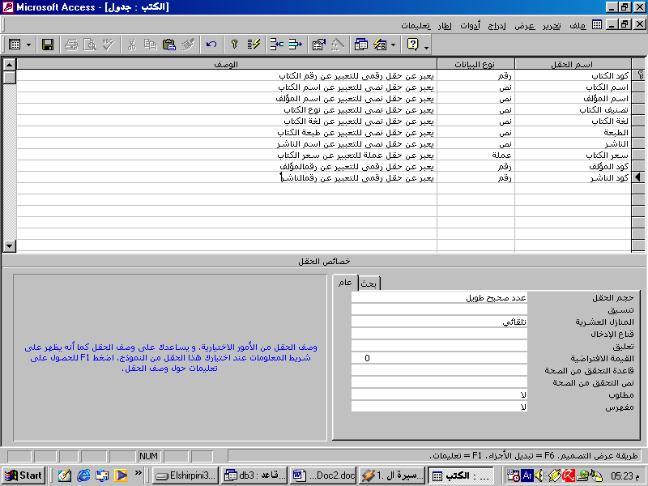

2- جدول المؤلفين

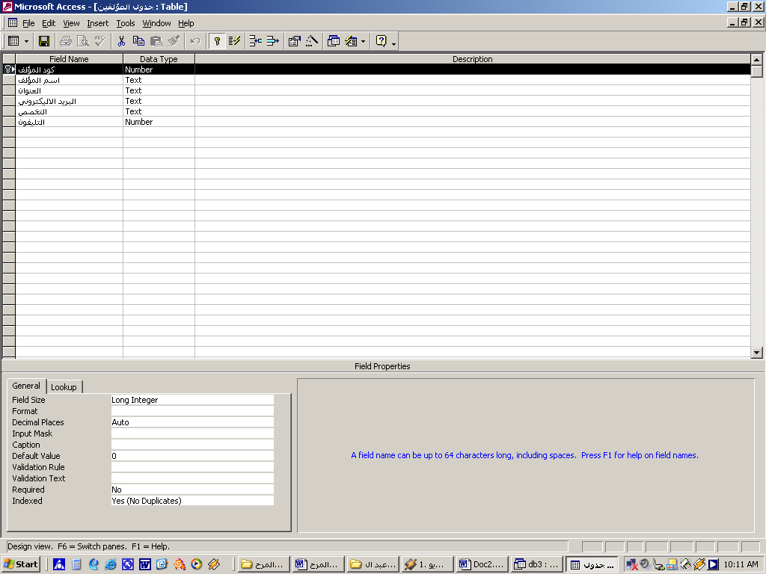

3- جدول دور النشر
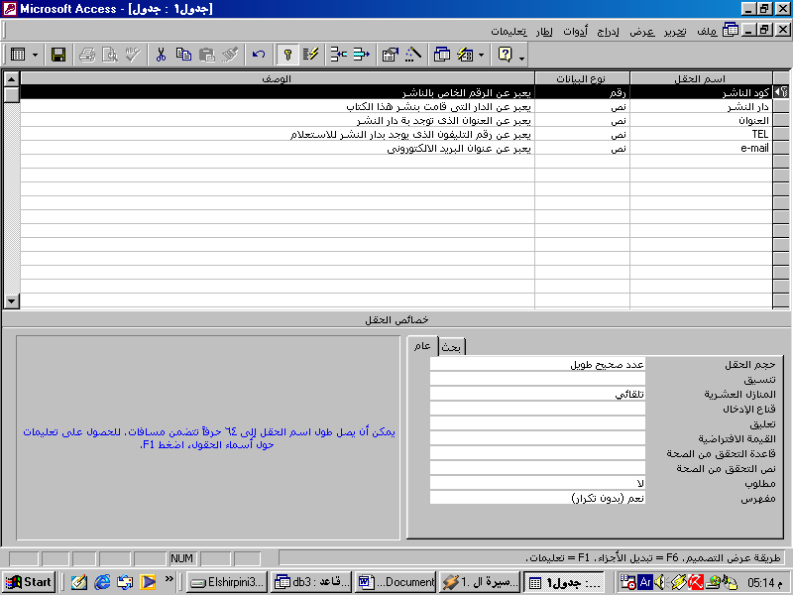

4- جدول الندوات
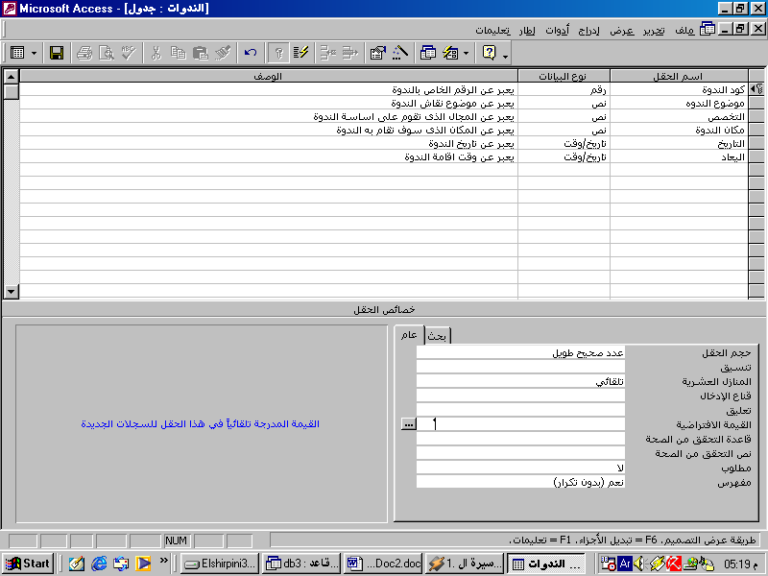

5- جدول الأعضاء

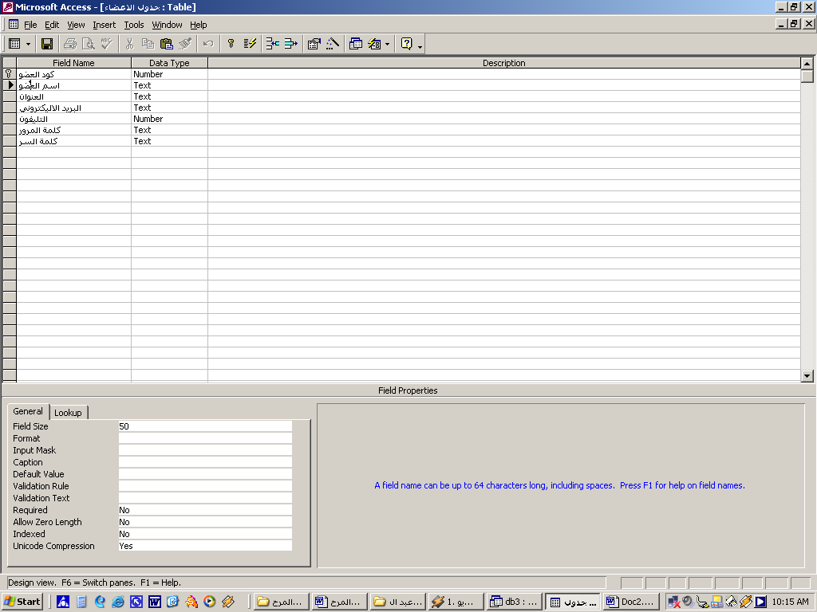

6- جدول الاستعارة
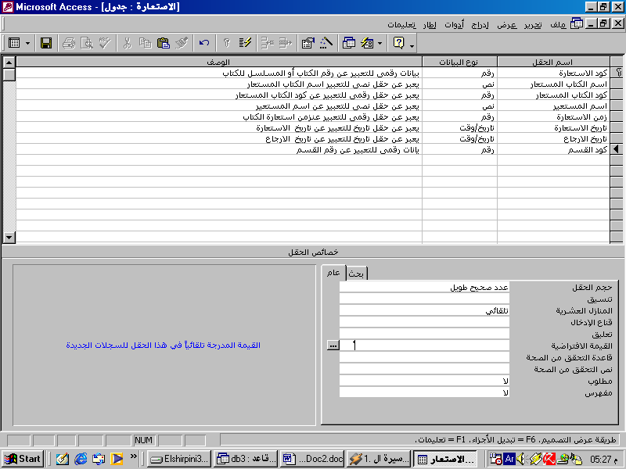

7- جدول الاقسام

